Evaluer par compétence en Cycles 3 et 4

Formation du PFCP « Afrique de l’ouest » 2018, du 5 au 7 février
Co-animée par Frédérique LE BLANC, EEMPC2 Histoire-Géographie
et Vincent BORDENEUVE, EMFE

évaluer parcompétence
ce n'est pas si compliqué que ça !

Enchainement des diapositives

1 | Titre
2 | Pourquoi ? pour répondre à l'évolution de notre système éducatif
3-4-5 | Compétence ? vous avez dit compétence ?
6 | L'acte d'évaluer
7 | Evaluer par compétence (schéma)
8-9 | Démarche de l'évaluation par compétence
10 | Composition de l'évaluation
11 | Une évaluation qui peut être différenciée / accompagnée
12 | Grille d'évaluation (observation, appréciation)
13-14 | Des appréciations constructives

pourquoi ?

Pour répondre à l'évolution de notre système éducatif qui doit:

mettre en place une école inclusive

Il y a une soixantaine d’années, l’accès au collège et lycée général était réservé à une faible proportion de jeunes français. L’enseignement consistait alors surtout à transmettre des savoirs.

Depuis, on assiste à :
une massification de l’école (collège unique, 80% de réussite au Bac …)
l’émergence de l’école inclusive (processus visant à tenir compte de la diversité des besoins des élèves et à y répondre par une participation croissante à l’apprentissage) : pédagogie différenciée, prise en charge des élèves présentant des handicaps ou retards …
≠ intégration (les élèves entrant à l’école doivent s’adapter à la scolarité proposée, indépendamment de leur langue maternelle, culture, capacités, handicap …)

Objectif de l’inclusion = transformer les systèmes éducatifs pour qu’ils puissent répondre à la diversité des besoins d’apprentissage. Le système s’adapte aux élèves et non l’inverse.

Mise en œuvre par les équipes pédagogiques de nouvelles pratiques d’enseignement et d’évaluation, visant :
- l’individualisation tout en demeurant dans un contexte de classe (collectif) > différenciation
- le développement de l’autonomie et de l’implication de l’élève dans ses apprentissages.

S'adapter aux évolutions de nos sociétés et du monde professionnel

Dans nos sociétés, être compétent ne se réduit pas à avoir des connaissances, mais à être également capable de les mobiliser à l’aide ressources à disposition, dans des contextes variés.

L’évaluation classique, sommative, notée permet d’évaluer la restitution de connaissances et l’application de procédures (savoir lire, calculer, écrire …), mais ne met pas en évidence pour chaque élève sa capacité à mettre en œuvre de façon autonome un savoir-faire au service de la résolution d’un problème.

Compétence vous avez dit compétence ?

Définition

Philippe PERRENOUD, sociologue suisse, professeur à l'université de Genève (1999), objet qui « permet de faire face à une situation complexe, de construire une réponse adaptée sans la puiser dans un répertoire de réponses pré programmées. »

Parlement européen (2006), « combinaison de connaissances, de capacités et d’attitudes appropriées à une situation donnée. Les compétences clés sont celles qui fondent l’épanouissement personnel, l’inclusion sociale, la citoyenneté active et l’emploi. »

Des compétences disciplinaires …

Identifiées dans les programmes parus en 2015, pour chaque discipline.
Exemple de présentation dans le BO spécial n°11 du 26 novembre 2015 : en Français en cycle 3
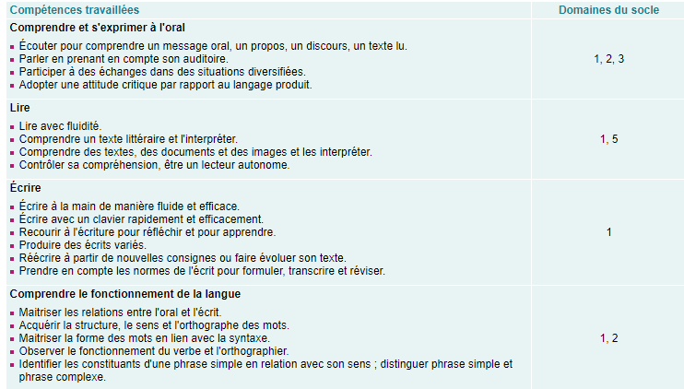

Et des compétences transversales
Identifiées le Socle Commun de Connaissances, Compétences et Culture.
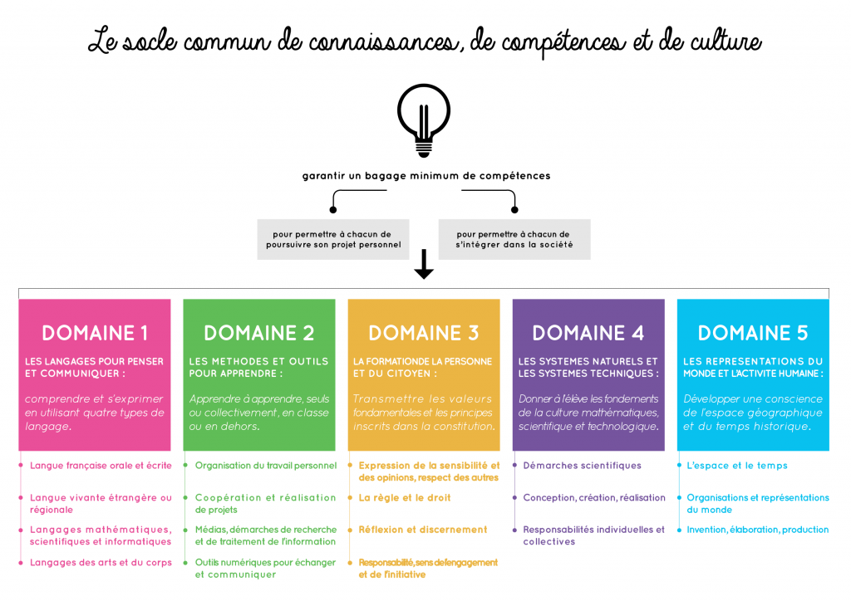

Le préalable à l’évaluation par compétence est de bien connaître ses compétences disciplinaires et ses déclinaisons, ainsi que les attendus de fin cycle.
L’acte d’évaluer

Une évaluation est un jugement porté sur une production en fonction d’un référentiel. Celui-ci recense les objectifs qui ont donné naissance à l’évaluation. Créé par l’évaluation, le référentiel liste les attendus, décrits par des critères d’évaluation. Ces derniers sont destinés à faire produire et recueillir l’information.
> travail d’un élève en situation d’évaluation = remplir des critères définis par l’enseignant qui en recherche des indices (indicateurs) dans la production pour porter son jugement.
> pour que l’élève ait toutes les chances de réussir, il faut qu’il ait accès au préalable aux critères et indicateurs sur lesquels vont porter le jugement de l’enseignant > toutes les cartes en main pour réussir.

Ne pas enseigner pour évaluer mais évaluer pour mieux enseigner.

L’évaluation est le point de départ indispensable pour le professeur pour fonder ses choix didactiques et pédagogiques, éviter l’exhaustivité et construire une progression accessible à tous les élèves. Tout enseignant a besoin de repères pour mesurer les acquis de ses élèves et ajuster son travail, adapter le contenu de ses cours aux résultats des évaluations (dans une logique « évaluer pour évoluer »). La classe est le lieu où se construit la majeure partie des acquis, leur évaluation est importante.

Mais quand l’évaluation se traduit simplement par l’attribution d’une note et d’une appréciation basée sur cette dernière, se pose un double problème tenant à sa dimension arbitraire et à son insuffisance pédagogique (la note ne permet pas, ou mal, d’évaluer les acquis réels de l’élève, ses progrès, son mode d’apprentissage ; une même note peut recouvrir de nombreuses situations, peut concerner des élèves au profil, compétences, acquis assez différents).

Evaluer par compétence
Schéma

Démarche de l'évaluation par compétence

Au moment de l’élaboration de séquence

L’évaluation doit être pensée en étroite relation avec la conception et la mise en œuvre de la séquence et les attendus du cycle. Les critères de réussite sont fonction du travail mené au cours de la séquence. Ces critères sont observables.

1. Identifier les connaissances à acquérir à l’issue de la séquence, et les compétences à activer.
2. Planifier:
construire la séquence autour des compétences à activer (travail par compétence).
planifier la ou les évaluation(s) formative(s) (en cours de séquence) + durée
anticiper l’évaluation sommative + durée
3. Elaborer
les évaluations en même temps que les séances, pour choisir au mieux la forme qui permettra d’observer la preuve d’apprentissage.
les grilles d’évaluation associées.
A l'issue de l'évaluation

L’évaluation prend place à un instant T dans le parcours de l’élève. Cela signifie que la notation (résultat, chiffrée ou non) est en accord avec le niveau visé à cet instant T et non avec un idéal.

4. Interpréter: Analyser la preuve obtenue de l’apprentissage au regard du niveau ciblé et non du groupe-classe.
Synthèse de la grille d’évaluation et rédaction d’une appréciation-conseil bienveillante, qui valorise les réussite et pointe de façon précise la ou les difficulté(s).

Et après ?

5. La rétroaction vers l’apprenant: explicitation des points forts et des difficultés de l’élève
6. Adapter: Réorienter sa séquence, adapter ses activités en fonctions des besoins des élèves, élaboration de séances d’AP … le temps de la différenciation pédagogique

Composition de l'évaluation

Une situation-problème, contenant des données initiales (contexte par exemple), et organisée autour d’un obstacle à franchir défi

Une tâche finale à produire, énoncée par des consignes précises qui précisent la nature de la production et ses caractéristiques.
Cycle 4-5e / Histoire-Géographie: Evaluation formative (conseil) / Dépliant de présentation de la cité-Etat d'Athènes

La grille d’évaluation (d’observation, d’appréciation)

Une évaluation qui peut être différenciée / accompagnée

Si certaines évaluations sommatives mérites d'être communes à tous les élèves, on peut s'autoriser à adapter les contenus de certaines aux besoins différents des élèves.

Différencier par du "sur mesure": pour les élèves en difficulté (évaluation portant sur les compétences qu’il a besoin prioritairement de développer), mais aussi pour les élèves « à l’aise » (évaluations proches en apparence mais qui nécessitent de la part de certains élèves un plus grand niveau d'abstraction, une exécution plus rapide, une plus grande technicité).

Accompagner par des "coups de pouce" à la demande pendant l'évaluation (indice, reformulation, vérification d’une étape intermédiaire…) pour que l’élève surmonte une difficulté qui l’empêcherait de mener à terme sa tâche; utilisation de « cahier ressources » (définitions, fiches méthodes …)

Grille d'évaluation (ou d'observation, appréciation)

Eléments qui apparaissent sur la grille associée à l’évaluation et donc connus par l’élève.

La ou les compétence(s) visée(s)
Les degrés de maîtrise (ou codes couleur, numéros)

Insuffisant | Les critères de base (minimaux) ne sont pas maîtrisés ou absents
Fragile | Les critères minimaux ne sont pas tous maîtrisés
Satisfaisant | Tous les critères minimaux sont maîtrisés
Très bonne maîtrise | Tous les critères minimaux sont maîtrisés ainsi que quelques critères de perfectionnement

Les critères d’évaluation: les éléments que l'enseignant doit retrouver dans la production pour apprécier le niveau de maîtrise de la compétence. Ils doivent être indépendants les uns des autres (l'échec d'un critère ne doit pas entraîner l'échec des autres), peu nombreux et suffisants pour couvrir l'acquis de la compétence au moment T de l'évaluation (et non selon les attentes de fin de cycle !), et pondérés (certains sont essentiels pour acquérir la compétence alors que d'autres sont de nature à témoigner d'un niveau d'expertise plus élevé / distinction entre critères minimaux et de perfectionnement).

Exemple Histoire/5e: les critères attachés à la production écrite demandée sont:
Pondération

* respect de la forme textuelle demandée: présenter / expliquer / raconter
* les connaissances (informations recherchées)
* maîtrise du langage
* l'organisation des connaissances

Eléments dont disposent l’enseignant pendant sa correction.

Les indicateurs: indices que l'enseignant va chercher dans la production ou la situation d'apprentissage, et recueillir, pour se prononcer au final sur le degré de maîtrise de chacun des critères.

Des appréciations constructives

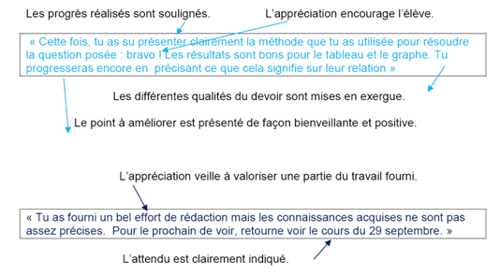

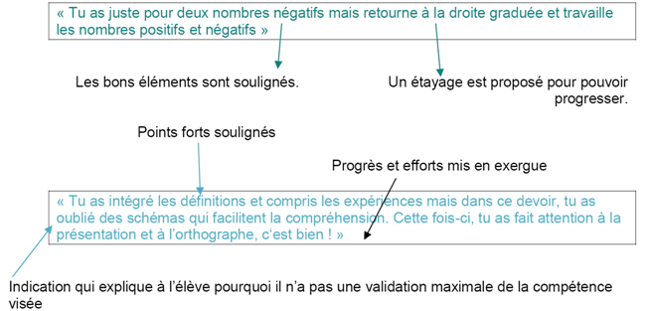

Noter ou pas noter ?

Une note utile dans un système fondé sur la sélection et la compétition (nécessité du classement)
- Remontons le temps (J1): un outil simple et efficace qui permet de positionner l'élève par rapport au groupe-classe, mais qui ne reflète pas les modalités de progressivité des apprentissage de l'élève.

Dans l’esprit des élèves, la note est l’objectif et non pas l’amélioration des moyens de l’obtenir.
confusion: image incorrecte de l’erreur qui est assimilée à une baisse de note, plus qu’à une étape normale de l’apprentissage.

Or l'évaluation de la compétence ne poursuit le même objectif. Elle aide au diagnostic et à la progression de l’élève dans ses apprentissages. Elle éclaire le cas échéant la remédiation.

Les notes ne sont nécessaires qu'à des moments précis de l'enseignement (examens, procédures d'affectation/orientation...).

